國民小學教師加註自然與生活科技專長
專門課程科目及學分對照表



公聽會實施計畫

中區：103年6月11日（星期三） | 國立臺中教育大學
北區：103年6月18日（星期三） | 國立臺北教育大學
南區：103年6月20日（星期五） | 高雄市獅甲國小

主辦單位：教育部
承辦單位：國立臺北教育大學
協辦單位：國立臺中教育大學、高雄市獅甲國小

中華民國103年6月
目 錄

分區公聽會實施計畫………………………………………1
分區公聽會議程……………………………………………5
會場平面圖暨交通概況圖…………………………………6
公聽會議須知………………………………………………10
國民小學教師加註自然與生活科技學習領域專長專門課程科目及學分對照表…………………………………………11
公聽會發言單………………………………………………19

國民小學教師加註自然與生活科技專長專門課程科目及學分對照表
分區公聽會實施計畫

一、依據
教育部101年4月30日臺中（二）字第1010067948C號令修正發布「國民小學教師加註各領域專長專門課程科目及學分對照表實施要點」實施。

二、目的
(一)為蒐集社會大眾對國民小學教師加註自然與生活科技學習領域專長專門課程的意見，並提升各界對師資培育改革議題的關注，以展開對話的深度及廣度。
(二)透過研究團隊成員直接與專家學者進行意見交流，廣邀各方人士集思廣益提供相關建議，俾修正國小教師加註自然與生活科技專長專門課程之相關內涵，以供政策規劃之參考，共同擘劃前瞻的師資培育發展藍圖。

三、辦理單位
(一)主辦單位：教育部
(二)承辦單位：國立臺北教育大學
(三)協辦單位：國立臺中教育大學
高雄市獅甲國民小學

四、時間與地點
(一)現場公聽會
場次 | 時間 | 地點
中區 | 103年6月11日(星期三)  上午9：45-12：00 | 國立臺中教育大學  求真樓四樓會議室K403
北區 | 103年6月18日(星期三)  下午 1：45- 4：00 | 國立臺北教育大學  科學館一樓B101
南區 | 103年6月20日(星期五)  上午9：45-12：00 | 高雄市獅甲國小  多功能會議室
(二) 網路公聽會
1.時間：103年6月9日(星期一)至103年6月27日(星期五)止。
2.網址：http://laes.ntcu.edu.tw/index.aspx?sid=6
http://ltmm.ntcu.edu.tw/eteach/index.php

五、參加對象
(一)師資培育之大學，每校至少1人。
(二)直轄市、縣(市)政府教育局(處)代表：每一直轄市、縣市1人為原則。
(三)公私立中小學學校代表，每校1人為原則。
(四)中華民國中小學校長協會及相關校長協會(團體)。
(五)全國教師會、直轄市及縣(市)教師會代表。
(六)全國性家長團體代表、直轄市及縣(市)立案之家長團體。
(七)教育改革團體。
六、座談流程
- 每場公聽會以二小時為原則，分二階段進行議題討論，前三十分鐘為本課程安排說明，其後為意見交流。
- 如為代表機關團體發言，請先彙集統整貴單位之意見。

七、報名方式
(一)採網路報名，報名網址如下：
- 國立臺中教育大學線上報名系統
(國立臺中教育大學首頁/研究中心/教師教育研究中心/研討會)
- 即日起開放報名，截止日期如下：
場次 | 時間 | 報名截止日期 | 各區報名網址
中區 | 103年6月11日(星期三)  上午9：45-12：00 | 103年6月9日（星期一）下午5:00 | http://campus.ntcu.edu.tw/ntcu/activity/content.asp?actno=627
北區 | 103年6月18日(星期三)  下午 1：45- 4：00 | 103年6月16日（星期一）下午5:00 | http://campus.ntcu.edu.tw/ntcu/activity/content.asp?actno=628
南區 | 103年6月20日(星期五)  上午9：45-12：00 | 103年6月18日（星期三）下午5:00 | http://campus.ntcu.edu.tw/ntcu/activity/content.asp?actno=629
(二)聯絡人：國立臺北教育大學自然科學教育學系姜小姐(02-27321104#63465)

八、相關聯絡資訊
(一)聯絡人：姜懿娗小姐
(二)聯絡方式：
1.住址：國立臺北教育大學自然科學教育學系(臺北市大安區和平東路二段134號)
2.聯絡電話：02-27321104#63465
3.傳真：02-27333679
4.電子信箱：yiting@tea.ntue.edu.tw
九、注意事項
(一)相關會議資料將於103年5月26日起公告於網站，請參與人員上網瀏覽(國民小學師資培用聯盟-自然與生活科技學習領域教學中心網站http://laes.ntcu.edu.tw/index.aspx?sid=6，或國民小學教師加註領域專長網站http://ltmm.ntcu.edu.tw/eteach/index.php)，並彙集代表單位(含團體)意見，於會中提出研討。
(二)參加費用一律免費。
(三)會議場地皆禁止飲食。
(四)為響應節能減碳，請儘量搭乘交通工具與會。
(五)為響應環保，請自備環保杯。

國民小學教師加註自然與生活科技專長專門課程
分區公聽會議程
上午場（6/11.6/20）：
時間 | 活動內容 | 主持(講)人 | 備註
09：45-10：00 | 報到、領取資料、入場
10：00-10：10 | 致歡迎詞 | 教育部代表或協辦學校代表
10：10-10：30 | 議題說明：國民小學教師加註自然與生活科技專長專門課程科目及學分對照表 | 國立臺北教育大學  盧秀琴教授
10：30-11：50 | 綜合座談 | 計畫團隊或教育部代表 | 請依議事規則發言及填寫發言單
11：50-12：00 | 賦歸
下午場 (6/18)：
時間 | 活動內容 | 主持(講)人 | 備註
13：45-14：00 | 報到、領取資料、入場
14：00-14：10 | 致歡迎詞 | 教育部代表或協辦學校代表
14：10-14：30 | 議題說明：國民小學教師加註自然與生活科技專長專門課程科目及學分對照表 | 國立臺北教育大學  盧秀琴教授
14：30-15：50 | 綜合座談 | 計畫團隊或教育部代表 | 請依議事規則發言及填寫發言單
15：50-16：00 | 賦歸
【會場平面圖暨交通概況圖-中區】

一、中區場次：國立臺中教育大學(臺中市民生路140號)
二、座談會地點：求真樓4樓K403會議室（詳圖1）
三、交通資訊：
(一)火車：搭乘至臺中站，可選擇下述方式抵達。
1.步行至第一廣場前搭乘83、88路等公車，於中正路口站下車後沿五權路或福龍街步行約十分鐘。
2.步行至第一廣場前搭乘 5 路公車，於民生路口站下車即達本校後門。
3.搭乘計程車至本校約十分鐘。
4.直接步行至本校約三十分鐘。
(二)國道客運：
1.有經過台中教育大學之國道客運，可直接在本校民權路側門下車。
2.無經過本校之客運，可搭至台中火車站或是朝馬、中港轉運站等站轉乘其他交通工具。
(三)開車：
1.中山高速公路下台中交流道後往台中方向，直行台中港路右轉民權路或五權路即可到達。
2.中投公路北上至台中端，直行五權南路→五權路即可到達。
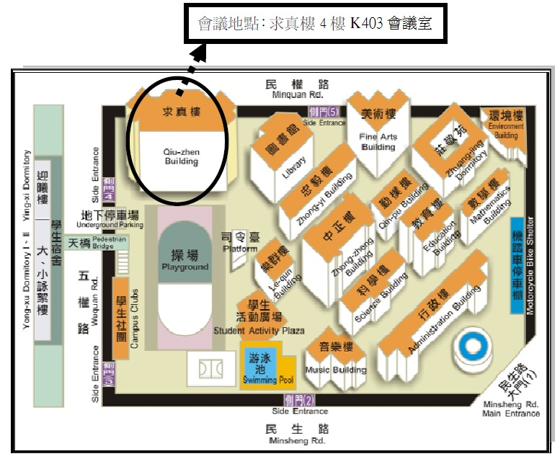
圖1 國立臺中教育大學─校區平面圖
【會場平面圖暨交通概況圖-北區】
一、北區場次：國立臺北教育大學(臺北市大安區和平東路二段134號)
二、公聽會地點：科學館B101(詳圖2)
三、交通資訊：
(一)捷運：文湖線─科技大樓站
(二)公車：
1.國立臺北教育大學站-復興南路：237、295
2.國立臺北教育大學站-和平東路：15、15(區間車)、15(萬美線)、18、211、235、284、284(直行)、3、52、662、663、685、72、和平幹線

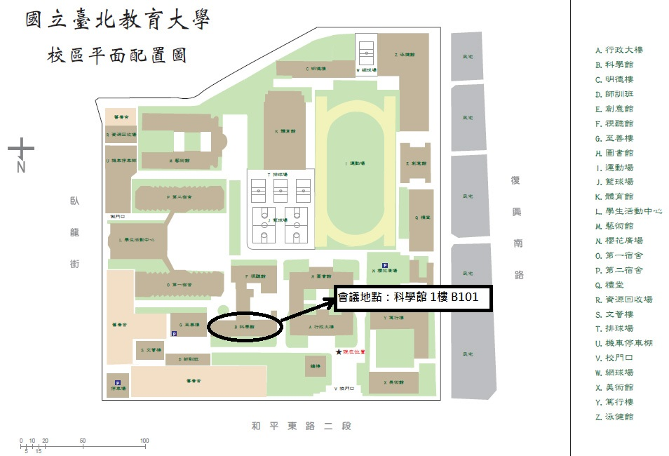
圖2 國立臺北教育大學─校區平面圖
【會場平面圖暨交通概況圖-南區】
一、南區場次：高雄市獅甲國民小學(高雄市前鎮區中山三路45號)
二、公聽會地點：一樓多功能教室（詳圖3）
三、交通資訊：
(一)捷運：搭乘紅線至獅甲站，往4號出口直行即為獅甲國小。
(二)公車：
1.獅甲國小站：36、72、紅16
2.勞工公園(捷運獅甲站)：12、8039、9117、紅16
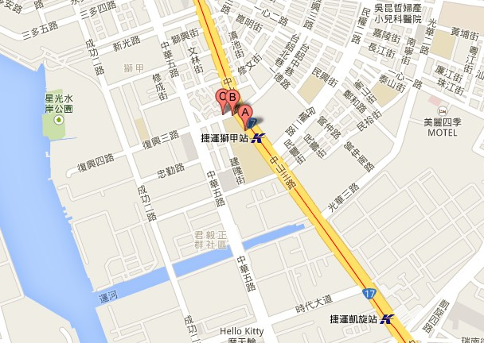
圖3 高雄市獅甲國小

國民小學教師加註自然與生活科技專長專門課程
公聽會議事規則

一、主持人致詞與結論時間各以10分鐘為度。
(一)應就各項議題之討論時間妥為調配，以進行研討。
(二)議題討論如遇兩位以上同時請求發言時，決定其發言之先後。
二、引言人引言時間以20分鐘為度，19分鐘時按一短鈴聲，20分鐘時按一長鈴聲提醒。
三、出席人員發言時間每次以4分鐘為度。
(一)請先說明姓名及服務單位，發言後請將發言要點書寫於發言單
並交予工作人員，俾利會議紀錄之彙整。
(二)3分鐘時按一短鈴聲，4分鐘時按一長鈴聲提醒，請即停止發言。
(三)以第一次發言者優先，如無其他人員發言，方可再度請求發言。
四、發言已至截止時間而未及發言者，請改提書面意見並交予工作人員，俾利會議紀錄之彙整。
五、如為代表機關團體發言者，請先彙集整合貴單位之意見，以具代表性。
六、為使出席人員得以充分表達意見，請確實遵守本議事規則。
七、會議期間請將手機關機或改為震動。
八、如與會當天無法及時提出您的建議，即日起至103年6月27日期間請於網路公聽會(http://laes.ntcu.edu.tw/index.aspx?sid=6，或http://ltmm.ntcu.edu.tw/eteach/index.php)書寫傳遞意見。
國民小學教師加註「自然與生活科技學習領域專長」
專門課程科目及學分對照表(草案)
專長領域 |  | 自然與生活科技
要求總學分數 |  | 25 |  |  | 必修學分數 | 19 |  | 選修學分數 |  | 6
適合培育之相關學系、研究所（含輔系） |  | 自然科學教育系所、應用物理暨化學系(所)、地球環境暨生物資源學系、環境教育與資源碩士班、應用科學系、科學應用與推廣學系、環境教育及管理研究所、化學生物系(所)、應用物理系(所)等國小師資培育大學與自然與生活科技領域相關之系所課程。
類型 | 科目名稱 |  | 相關科目名稱 |  |  |  |  |  | 學分數 |  | 備註
必  備  科  目 | 物理(可含實驗)及相關科目 |  | 普通物理(及實驗)、物理學通論、力學、流體力學、電磁學(及實驗)、物數、基本電子學(及實驗)、量子物理、熱學、光學(及實驗)、近代物理(及實驗) |  |  |  |  |  | 至少3
必  備  科  目 | 化學(可含實驗)及相關科目 |  | 普通化學(及實驗)、有機化學(及實驗)、分析化學(及實驗)、物理化學(及實驗)、無機化學(及實驗)、儀器分析、生物化學、高分子化學、工業化學、光化學、配位化學、有機合成、環境化學、有機光譜學、化學數學、群論之化學應用等 |  |  |  |  |  | 至少3
必  備  科  目 | 生物(可含實驗)及相關科目 |  | 普通生物學(及實驗)、生物學通論、生態學、遺傳學、演化論、生物化學、生物統計學、細胞生物學、分子生物學、動物生理學(及實驗)、植物生理學(及實驗)、植物形態學(及實驗)、無脊椎動物學(及實驗)、種子植物分類學(及實驗)、脊椎動物學(及實驗)、微生物學、昆蟲學(及實驗)、植物解剖學、藻類學、動物行為學、園藝學、保育生物學、古生物學等 |  |  |  |  |  | 至少3
必  備  科  目 | 地球科學(可含實習)及相關科目 |  | 地球科學概論（實習）、環境地質學地球科學導論、普通地質學、環境地質學、礦物學（實習）、觀測地震學、地震觀測與災害、天氣學、氣候學、星系天文學、海洋化學、行星地質學、地體動力學、天文觀測（實習）、海洋學概論（實習）、野外地質學（實習）、地球物理通論、地球化學、大氣觀測（實習）、大氣動力學、地史學（實習）、氣象統計 |  |  |  |  |  | 至少3
必  備  科  目 | 自然科學概論 |  | 環境科學概論、自然科學與生活科技概論 |  |  |  |  |  | 2
必  備  科  目 | 自然與生活科技課程設計與實施 |  | 科學課程設計、科學課程設計與發展 |  |  |  | 3選2 |  | 2
必  備  科  目 | 科學教育與評量 |  | 自然科教學評量研究 |  |  |  |  |  | 2
必  備  科  目 | 科學教育 |  | 科學教育通論、科學教育導論 |  |  |  |  |  | 2
 | 小計 |  |  |  |  |  |  |  | 18-20
類型 | 科目名稱 |  | 相關科目名稱 |  |  |  |  |  | 學分數 |  | 備 註
選  備  科  目 | 環境教育 |  |  | 環保教育、環境衛生、環境問題與衛生教育、環境管理學、環境科學通論、環境教育通論、全球環境變遷 |  |  |  |  | 2
選  備  科  目 | 國小自然科學實驗研究 |  |  | 物理教材教法實驗、化學教材教法實驗、生物教材教法實驗 |  |  |  |  | 2
選  備  科  目 | 國小自然科課程研究 |  |  | 自然科課程與教學研究、各國科學課程 |  |  |  |  | 2
選  備  科  目 | 資訊科技(等)融入自然與生活科技教學 |  |  | 資訊科技融入科學教學、閱讀融入自然與生活科技的教學、電腦在科學上的應用、科技創作與教學實務 |  |  |  |  | 2
選  備  科  目 | 科學學習心理學 |  |  | 科學學習心理學基礎 |  |  |  |  | 2
選  備  科  目 | 科學創造力 |  |  | 科學創造力之培育 |  |  |  |  | 2
選  備  科  目 | 資優兒童之科學教育 |  |  | 科學資優教育、特殊兒童之科學教育 |  |  |  |  | 2
選  備  科  目 | 科學歷史與哲學 |  |  | 科學史、科學史哲、科學史哲研究、自然科學史、化學史、物理史、生命科學發展史、地球科學發展史、科學史特論、科學史與科學教育 |  |  |  |  | 2
選  備  科  目 | 科學展覽設計與展示 |  |  | 專題式學習與科學教育 |  |  |  |  | 2
選  備  科  目 | 科學教育專題研究 |  |  | 科學教育研究、專題研究(科學教育組)、引導研究、應用化學及科學教育專題研究 |  |  |  |  | 2
選  備  科  目 | 小計 |  |  |  |  |  |  |  | 20
說明
- 本表應修必修科目19學分，選修科目6學分，共計至少25學分。
- 必修課程中，科學教育、自然與生活科技課程設計與實施、科學教學與評量，為必修3選2，若三科皆修習，則選修課程可減少2學分。
- 相關科目名稱，具備相同科目內涵，可互相抵免；該課程修課多學分者可抵免少學分者，修課少學分者必須加上其它類似課程，等於該課程學分，始得抵免。
- 曾修畢「國小自然與生活科技學習領域教學專業知能認證」或「自然與生活科技學習領域初階教學知能課程」2學分課程者，可抵免「自然與生活科技課程設計與實施」。
自然與生活科技學習領域專長專門課程科目描述(草案)
科目名稱 | 學分數 | 必選修 | 科目內涵(草案)
普通化學 | 3學分 | 必修 | 本課程旨在增進修課學生對化學基本概念、相關原理及未來發展趨勢的了解，並探究生活中的化學知識；培養學生擁有化學素養及探究之能力，體會化學與社會之關聯，增進環境保護意識與關心永續議題。主要內容包括原子與分子、化學反應、酸與鹼、氧化與還原、溶液、氣體定律、核化學、有機化學、金屬與非金屬、化學鍵結、化學計量、化學反應速率等。
普通化學實驗 | 1學分 | 必修 | 本課程旨在學習操作實驗器材之技巧與藥品使用之規範，並增進學生對化學實驗安全的認識。主要實驗內容包括各種普通化學常用實驗儀器操作、定性分析、定量分析(如維他命、咖啡因…)、物質合成(如阿斯匹靈、肥皂…)、反應速率、酸鹼反應與氧化還原反應等。
普通物理學 | 3學分 | 必修 | 本課程旨在增進修課學生對物理基本概念、相關原理及未來發展趨勢的了解，並探究生活中的物理知識；培養學生擁有物理素養及探究之能力，體認物理對生活影響與在科技應用上的重要。主要內容包括力學、熱力學、光學、電磁學、近代物理等。
普通物理學實驗 | 1學分 | 必修 | 本課程旨在幫助修課學生藉由物理實驗現象的觀察與數據的量測，探究物理原理，培養物理學學習興趣。主要內容包括力學、熱力學、光學、電磁學、近代物理等相關實驗。
普通生物學 | 3學分 | 必修 | 本課程旨在增進修課學生對生物學的基本概念及相關知識、瞭解現代的新思潮及未來發展的趨勢。培養學生擁有基礎生物學之科學素養及探究之能力。藉由認識自然界的各種生物，體會生命彼此間環環相扣的關係，進而產生對生命之尊重、欣賞與關懷環境的情操，並能參與生物與環境保護的推廣或活動。  主要內容以生物學導論、生命的基礎、細胞、生理現象、生物分類、遺傳、生物技術、植物生理、動物生理、生態、演化為主。
普通生物學實驗 | 1學分 | 必修 | 本課程旨在探索各項生物現象、熟悉儀器操作(如顯微鏡、滅菌釜、培養箱等)，並了解實驗設計的規則、實驗數據判讀，及結果討論的重要性。主要內容以細胞、生理現象、生物分類、遺傳、生物技術、生態、演化等相關實驗為主。
地球科學導論 | 3學分 | 必修 | 本課程旨在增進修課學生對地球科學知識的學習，熟練地球科學實驗與儀器操作，培養學生擁有地球科學素養及探究之能力，並能應用地球科學內容於自然科學教學。  主要內容以天文、氣象、海洋、地質…等為主。
科學教育 | 2學分 | 必選  (3選2) | 本課程旨在教育學生認識科學教育目標、理論基礎以及課程與教學策略。在目標方面，學生應該了解科學本質、科學素養及國內外科學教育的發展與現況；在理論基礎方面，學生應該了解科學學習心理學、科學哲學、科學社會學對科學教育的影響；在課程與教學方面，學生應該了解科學教育相關的課程設計、教學方法以及學習與評量等。
自然與生活科技課程設計與實施 | 2學分 | 必選  (3選2) | 本課程旨在培養修課修課學生了解現今科學課程設計的原理與發展趨勢，知道自然與生活科技學習領域目標在培養全民的科學素養，能對現行教材進行分析、評鑑並選擇重要的科學概念，引導學生進行探究活動。學生據此能評估教學，進而改進自己對科學課程的理解與實踐。  主要課程內容包括(1)科學教育的目標與科學素養，(2)科學探究，(3) 科學課程設計與評量的原則、模式，(4) 現行科學課程的分析與批判，(5)科學課程設計，(6)科學課程設計案例分析，(7)科學課程設計實施，(8)科學課程實施案例分析。
科學教學與評量 | 2學分 | 必選  (3選2) | 本課程旨在培養修課學生實際進行科學課程的教學，從教學中進行評量活動。主要的評量包括(1)科學教學評量發展趨勢與重要議題，(2)科學教學評量相關理論，(3)多元評量的方法與評分規準的制定，(4)現行科學教學與評量的批判與分析，(5)科學教學與評量的發展與設計，(6)科學教學與評量結果的運用與溝通，(7)科學教學評量案例分析與報告。
小計19學分
科目名稱 | 學分 | 必選修 | 科目內涵(草案)
環境教育 | 2學分 | 選修 | 本課程旨在培養學生環境覺知與敏感度、環境概念知識、環境價值觀與態度、環境行動技能，及環境行動經驗。實施原則包含：整體性、主動參與解決問題、科際整合、世界觀與鄉土觀的均衡、永續發展與國際合作、終身教育。透過概念認知和價值澄清的過程，藉以瞭解人類、文化、和其生物、物理環境的相互關係，重新省思自我與社會的價值觀，使學生對整個環境有清楚的認識，具體的作為，及良好的實踐。課程的主題可包括環境政策（環境教育法與相關措施）與問題、環境課題與議題、環境教育原理與實務、環境教育規劃、環境教育教材與教法的理論基礎。
國小自然科學實驗研究 | 2學分 | 選修 | 本課程旨在提升學生有關自然科學實驗教學之能力，配合本課程包含物理、化學、生物、地球科學及生活科技等學科內容之實驗操作，包括：國小自然與生活科技實驗內容、器材操作及實驗設計。學生能從本課程習得實驗器材操作能力、實驗教學之實施、實驗成果資料之記錄與解釋、科學方法的運用及教具研製與發展。
國小自然科課程研究 | 2學分 | 選修 | 本課程旨在於使學生提升認識自然科課程的發展與設計研究能力，並能結合理論與實務，具備自然科課程設計的能力。  課程內容分為三個部分：首先是從歷史的觀點，介紹國內外自然科課程發展沿革的社會背景及主要精神，以及自然科課程的發展趨勢。除了讓學生認識當代自然科課程的由來與內涵，更要培養學生對課程發展與改革具有綜觀與批判的能力。  第二部分則是引入課程設計原理，從課程結構著手，讓學生瞭解課程設計時應注意的範圍、順序、統整、銜接、平衡等原則，並著重自然科學習應培養的各種能力與態度。學生可藉由分析現行教科書，體會自然科課程的結構與特性。  第三部分則是讓學生結合先前所學，實際設計並實施自然科課程研究，進而依研究結果修正所設計之課程。
資訊科技融入自然與生活科技教學 | 2學分 | 選修 | 本課程之具體目標有二，其一為使學生瞭解資訊科技融入教學的理論與背景，其二使學生具備設計資訊科技融入科學教學的能力，前者課程內容可含資訊教育的發展與基本概念、電腦與網路教學的理論、各國科技教育的政策與發展、資訊科技與教學、資訊科技與學習。後者課程內容包含：資訊科技融入教學的概念、正確操作各項資訊科技的設備、器材、軟體、資訊融入教學活動設計相關參考資源介紹(網路上影音及聲光效果的多媒體科學教材、科學網站…)、資訊融入教學活動設計、依設計的教學活動進行試教，以達到培養學生能在科學教學中，應用資訊科技工具設計新的學習環境。
科學學習心理學 | 2學分 | 選修 | 本課程旨在於使學生了解科學學習心理學的基本理論與實務教學應用，內容包括：(1)認知心理學基本理論(如：感官與注意、記憶與認知歷程、知識與心智表徵、心智模式與學習…等)；(2)科學學習與認知發展理論(如：皮亞傑的認知發展理論、維谷斯基架構下的科學學習…等)；(3)概念發展與科學學習(如：學生科學概念的理解與發展、先前知識在科學學習的重要性…等)；(4)科學學習的策略與模式(如：建構取向科學教學與學習、建構學習模式、生成學習模式、概念改變的理論與教學實務、類比學習的機制、學習動機與後設認知、科學問題解決；科學推理與論證；學習環境與科學學習…等)；(5)科學學習與評量(如：符合建構主義的評量理念與方式…等)。
科學創造力 | 2學分 | 選修 | 本課程旨在教育學生認識科學創造力相關的認知、情意與技能等向度的基本概念。在認知向度方面，學生應該了解創造力的本質、科學創造力的研究取向以及科學創造力的應用與評量等議題；在情意向度方面，學生應該具備科學創造力教學的態度以及教學素養；在技能向度方面，學生應該具備科學創造力教學的能力及技巧，也能活用科學創造力的相關教學策略。
資優兒童之科學教育 | 2學分 | 選修 | 本課程旨在培養學生對資優兒童之科學教學的基本概念及素養，主要分三方面(一)認知：了解國小資優兒童在科學各種不同概念的發展，含對該科學概念的思考方式、解題策略…等(二)技能：調查、面談、分析國小資優兒童的科學概念的表現。(三)情意：欣賞科學資優兒童解題的多樣性與科學之美。課程內容包含：(1)建構以資優兒童教育相關文獻為基礎的科學素養及本質觀。(2)奠定資優科學教學設計學習理論的基礎。(3)探究認知負荷理論在教學設計上的應用。(4)建構及培養創造力的科學教學課程活動。(5)深究創造性科學課程設計與評鑑。
科學歷史與哲學 | 2學分 | 選修 | 本課程旨在於使修課學生了解重要科學概念的發展史過程、當代科學哲學的重要觀點以及其在科學教育上的啟示與應用，內容包括：(1)十六∼二十世紀的科學革命；(2)科學與科學哲學的內涵；(3)一般人的常識科學觀；(4)科學觀察與實驗的特性；(5)歸納法及其問題；(6)否證法與其局限；(7)孔恩的典範與拉卡托斯的研究綱領；(8)從重要科學概念的發展過程(歷史個案)看科學本質(例如：科學探究/方法的本質、科學知識的成長過程、科學事業與社會的交互作用、科學的世界觀…等)；(9)科學史哲與科學教育(例如：科學哲學觀的演變與科學教育、科學史哲在科學教學中的角色、符合當代科學哲學觀的科學課程設計、科學與科學教學中的實驗、科學史融入科學教學的策略與模式…等)。
科學展覽設計與展示 | 2學分 | 選修 | 本課程旨在使修課學生習得有關指導國小科學展覽的各項內涵，使學生在課程中學習指導國小學生製作科展的基本理論，現行科學展覽實施狀況(如國內外定期舉辦之科展)、瞭解製作科學展覽的必要性、指導科展的各種策略與應用、及製作科展作品的各種基本技巧(如題目選用、組織提綱、控制變因、整理資料、綜合應用與解說技巧)，並能實地製作、展示及評析展覽作品。
科學教育專題研究 | 2學分 | 選修 | 本課程旨在對科學教育方面研究與實務專題做較深入的探討。專題內容可包括科學教育發展與政策、科學教育的課程與教學、科學學習、科學評量、科學師資培育、科學哲學、科學史等。
小計22學分

國民小學教師加註自然與生活科技專長專門課程科目及學分對照表
公聽會發言單
姓名 | (請以正楷書寫，以利辨識)
服務單位
職稱
- 整體意見： □非常贊成 □贊成 □無意見 □反對 □非常反對
- 補充說明如下：

接續下一頁
- 其他意見：
註：
- 煩請敘明修正資料中的哪一項目並分類說明，以便於匯集您寶貴的意見。
- 如為代表機關團體發言，請先匯集貴單位之意見，以利統整貴單位之建議。
- 請填寫本表並交予會場工作人員，或以電腦打字後，e-mail至下列信箱：yiting@tea.ntue.edu.tw，謝謝!

